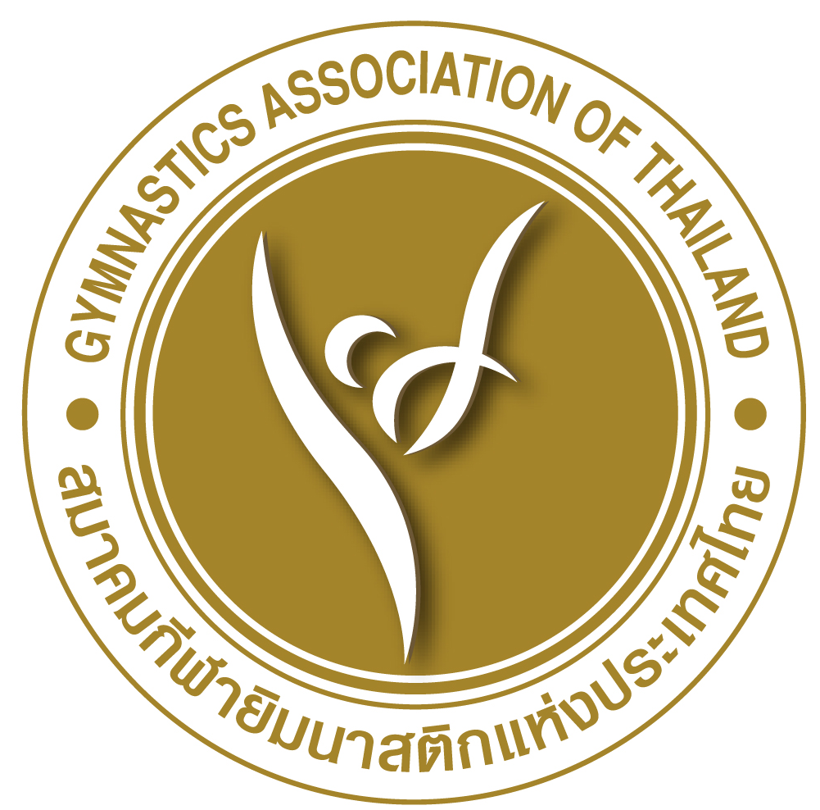

ระเบียบการแข่งขันยิมนาสติกศิลป์และแอโรบิกชิงชนะเลิศแห่งประเทศไทย

ชิงถ้วยพระราชทานสมเด็จพระเทพรัตนราชสุดาฯ สยามบรมราชกุมารี
ครั้งที่ 37 ประจำปี 2560
ระหว่างวันที่ 27 – 30 กันยายน 2560
ณ ห้างสรรพสินค้า แฟชั่นไอส์แลนด์ รามอินทรา กรุงเทพฯ

**************************************************************

- การแข่งขันครั้งนี้ จัดขึ้นโดยสมาคมยิมนาสติกแห่งประเทศไทย ร่วมกับ ธนาคารออมสิน มีชื่อว่า “ การแข่งขันออมสิน
ยิมนาสติกศิลป์และแอโรบิกชิงชนะเลิศแห่งประเทศไทย ชิงถ้วยพระราชทานสมเด็จพระเทพรัตนราชสุดาฯ
ยามบรมราชกุมารี ครั้งที่ 37 ปี 2560 ”
2. ถ้วยพระราชทานสมเด็จพระเทพรัตนราชสุดาฯ สยามบรมราชกุมารี มีจำนวน 3 ถ้วย มอบให้กับทีมที่ชนะเลิศ ดังนี้ :-
2.1 ถ้วยชนะเลิศ ประเภททีมประชาชนยิมนาสติกศิลป์ชาย
2.2 ถ้วยชนะเลิศ ประเภททีมประชาชนยิมนาสติกศิลป์หญิง
หมายเหตุ ประเภททีม ถ้ามีทีมส่งไม่ครบ 4 ทีม จะไม่มีการแข่งขันประเภททีม จะพิจารณาจากผลนักกีฬายอดเยี่ยมเพื่อรับถ้วยพระราชทานสมเด็จพระเทพรัตนราชสุดาฯ สยามบรมราชกุมารี
3. ค่าสมัครและค่าใช้จ่ายอื่น ๆ
  - ค่าสมัครเข้าร่วมการแข่งขัน คนละ 200 บาท
  - กำหนดการส่งใบสมัครแข่งขัน ส่งใบสมัคร , ผังรูปถ่าย , หลักฐานแสดงอายุนักกีฬาที่ออกโดยหน่วยงานของรัฐ พร้อม
ค่าสมัครคนละ 200 บาท ภายในวันที่ 15 กันยายน 2560 มายัง สมาคมยิมนาสติกแห่งประเทศไทย
ชั้น 18 อาคารเฉลิมพระเกียรติ 25 ชั้น การกีฬาแห่งประเทศไทย ถนนรามคำแหง แขวงหัวหมาก เขตบางกะปิ
กรุงเทพฯ 10240 โทรศัพท์. 0-2136 – 1257 โทรสาร. 0-2136 – 1258
E:mail the_gat2004@yahoo.com , laxbai32@hotmail.com
  - ค่าต่ออายุสโมสรสมาชิก
3.3.1 ค่าต่ออายุสโมสรสมาชิก สโมสรละ 500 บาท (สำหรับสโมสรที่ยังไม่ได้เสียค่าต่ออายุสโมสรสมาชิก)

- กำหนดการแข่งขัน ใบสมัคร ผังรูปนักกีฬา สามารถดาวน์โหลดได้ที่เว็บไซต์ของสมาคมยิมนาสติกแห่งประเทศไทย www.gymnasticsthai.com

- ระเบียบและกติกาการแข่งขัน
  - นักกีฬา 1 คน สามารถลงแข่งขันได้เพียง 1 รุ่นเท่านั้น
  - การตัดสินให้คะแนนใช้กติกาของสหพันธ์ยิมนาสติกนานาชาติ(FIG) ฉบับปี 2017-2020 และระเบียบการแข่งขันที่สมาคมยิมนาสติกแห่งประเทศไทยได้ปรับปรุง โดยกำหนดรายละเอียดเพิ่มเติม ไว้ในรายการของการแข่งขันประเภทต่าง ๆ
  - ทุกสโมสรสามารถส่งนักกีฬาเข้าร่วมการแข่งขันในนามสโมสรได้ รุ่นละ 2 ทีม ยกเว้นการแข่งขันในแบบ Level
  - ประเภท รุ่นและจำนวนนักกีฬา ที่จัดการแข่งขัน
5.4.1 ยิมนาสติกศิลป์
ประเภท (รุ่น) ที่จัดการแข่งขัน
  - รุ่นเยาวชนชาย อายุ 13-17 ปี เกิดระหว่างปี พ.ศ. 2543 - 2547
  - รุ่นเยาวชนหญิง อายุ 11-15 ปี เกิดระหว่างปี พ.ศ. 2545 - 2549
  - รุ่นประชาชนชาย ตั้งแต่อายุ 18 ปี ขึ้นไป พ.ศ. 2542 เป็นต้นไป
  - รุ่นประชาชนหญิง ตั้งแต่อายุ 16 ปี ขึ้นไป พ.ศ. 2544 เป็นต้นไป
หมายเหตุ - ประเภททีม ส่งนักกีฬาได้ทีมละ 3 – 5 คน ลงแข่งขันทีมละไม่เกิน 4 คน
คิดคะแนน สูงสุด 3 คน ในแต่ละอุปกรณ์
- ประเภทบุคคลส่งนักกีฬาได้ไม่เกินสโมสรละ 2 คน
- ประเภทบุคคลรวมอุปกรณ์ นับคะแนนสูงสุดทีมละ 2 คน
ประเภทเยาวชนชาย และประชาชนชาย แข่งขัน 6 อุปกรณ์ คือ
- ฟลอร์เอ็กเซอร์ไซส์
- ม้าหู
- ห่วง
- โต๊ะกระโดด
- ราวคู่
- ราวเดี่ยว
ประเภทเยาวชนหญิง และประชาชนหญิง แข่งขัน 4 อุปกรณ์ คือ
- โต๊ะกระโดด
- ราวต่างระดับ
- คานทรงตัว
- ฟลอร์เอ็กเซอร์ไซส์
หมายเหตุ มาตรฐานอุปกรณ์ตามกติกา ฉบับปี 2017 - 2020 ของสหพันธ์ยิมนาสติกนานาชาติ
และตามระเบียบที่สมาคมยิมนาสติกแห่งประเทศไทยกำหนด
กติกาการแข่งขัน
ประเภทเยาวชน และประเภทประชาชน ให้ใช้กติกาการแข่งขันกีฬายิมนาสติกศิลป์
ของสหพันธ์ยิมนาสติกนานาชาติ ฉบับปี 2017 -2020

จำนวนผู้เข้าร่วมการแข่งขัน
ยิมนาสติกศิลป์ชาย – หญิง
การแข่งขันรอบคัดเลือก (COMP. I) ทำการแข่งขันครั้งเดียวคิดคะแนนทั้งสองรายการ
คือ ชิงชนะเลิศประเภททีม (COMP. IV) และชิงชนะเลิศประเภท
บุคคลรวมอุปกรณ์ (COMP. II)
ประเภททีม (COMP. IV) ส่งนักกีฬาได้ทีมละ 3-5 คน ลงแข่งขันอุปกรณ์ละ 3-4 คน
คิดคะแนนจากนักกีฬาที่มีสูงสุดตามลำดับ 3 คน ในแต่ละอุปกรณ์ ทีมที่ได้คะแนนรวมสูงสุด
เป็นผู้ชนะเลิศ(ระบบ 5 - 4 - 3) สำหรับการรับถ้วยพระราชทาน(จำลอง) ได้จากทีมที่ชนะเลิศ
ประเภท ประชาชนชาย และประชาชนหญิงเท่านั้น
ประเภทบุคคลรวมอุปกรณ์ (COMP. II) ได้จากผลการแข่งขันในรอบที่ 1 (COMP. I)
จากผู้ที่ทำคะแนนรวมทุกอุปกรณ์สูงสุดเป็นผู้ชนะเลิศ (ไม่เกินสโมสรละ 2 คน)
ประเภทเฉพาะอุปกรณ์ (COMP. III) คัดเลือกจากผลการแข่งขันในรอบที่ 1
(COMP. I) จากนักกีฬาที่มีคะแนนสูงในแต่ละอุปกรณ์ จำนวน 8 คน ตามลำดับ
สำรอง 2 คน (ไม่เกินสโมสรละ 2 คน) เข้าแข่งขันในรอบนี้ ผู้ที่ได้คะแนนสูงสุดเป็นผู้ชนะเลิศในประเภทนี้
หมายเหตุ: อนุญาตให้แต่ละทีมส่งนักกีฬาทีมชาติไทยเข้าร่วมการแข่งขันได้ไม่เกินทีมละ 2 คน
5.4.2 แอโรบิกยิมนาสติก
5.4.2.1 ประเภท (รุ่น) ที่จัดการแข่งขัน
-รุ่น ยุวชน อายุไม่เกิน 11 ปี ไม่เกิดก่อนปี พ.ศ. 2549
-รุ่น เยาวชน กลุ่ม 1 อายุ 12 – 14 ปี เกิดระหว่างปี พ.ศ. 2548 - 2546
-รุ่น เยาวชน กลุ่ม 2 อายุ 15 – 17 ปี เกิดระหว่างปี พ.ศ. 2545 - 2543
-รุ่น ประชาชนอายุ 18 ปีขึ้นไป พ.ศ. 2542 เป็นต้นไป
5.4.2.2 ประเภทที่จัดการแข่งขัน
มีการแข่งขัน 4 ประเภท
- ชายเดี่ยว ( Individual Men ) ส่งได้ไม่เกิน 2 คน
- หญิงเดี่ยว ( Individual Women ) ส่งได้ไม่เกิน 2 คน
- คู่ผสม ( Mixed Pairs ) ส่งได้ไม่เกิน 2 คู่
- ทีมสามคน ( Trios ) ส่งได้ไม่เกิน 2 ทีม
หมายเหตุ : ในประเภท Mixed Pairs , Trios ถ้ามีไม่ครบ 3 ทีม จะไม่มีการแข่งขัน
5.4.2.3 กติกาการแข่งขัน
ใช้กติกาการแข่งขันกีฬายิมนาสติกแอโรบิก ของสหพันธ์ยิมนาสติกนานาชาติ (FIG)
ฉบับปี 2017 – 2020

- คุณวุฒิของผู้ตัดสิน
ผู้ตัดสินทุกคนต้องอยู่ในทะเบียนผู้ตัดสินของสมาคมยิมนาสติกแห่งประเทศไทย หรือ สอบผ่านเป็นผู้ตัดสินนานาชาติ (FIG) ในรอบปีปฏิทินของสหพันธ์ยิมนาสติกนานาชาติ (FIG) หรือผู้ตัดสินที่สมาคมยิมนาสติกแห่งประเทศไทยรับรอง
หมายเหตุ การคัดเลือกคณะกรรมการผู้ตัดสินในแต่ละอุปกรณ์โดยประธานคณะกรรมการผู้ตัดสิน ต้องดูแลและควบคุม
การปฏิบัติหน้าที่ของคณะกรรมการผู้ตัดสินทั้งคณะ และ ผลคะแนนของนักกีฬาทุกคน ทุกอุปกรณ์ที่ทำการแข่งขัน
- การรักษามารยาท
นักกีฬา ผู้ฝึกสอน ผู้ควบคุม ต้องรักษามารยาท และปฏิบัติตามระเบียบการแข่งขันโดยเคร่งครัด หากประพฤติตนไม่เหมาะสม หรือฝ่าฝืนกติกาการแข่งขัน คณะกรรมการจะพิจารณาโทษตามควรแก่กรณี
- การอุทธรณ์
ไม่อนุญาตให้มีการประท้วงของนักกีฬา แต่ในกรณีที่ผลการแข่งขันของนักกีฬาไม่เป็นไปตามกติกาการตัดสิน
( ฉบับปี 2009 ) ผู้จัดการทีมหรือผู้ฝึกสอน สามารถเขียนคำอุทธรณ์ถึงคณะกรรมการจัดการแข่งขันเพื่อ
ทบทวนท่าชุดแข่งขันของนักกีฬาคนนั้น ๆ ภายในเวลา 30 นาที หลังจากนักกีฬาคน สุดท้ายในอุปกรณ์ที่
ต้องการอุทธรณ์แข่งขันเสร็จสิ้นแล้ว และต้องชำระเงิน ค่าอุทธรณ์พร้อมคำอุทธรณ์ จำนวน 4,000 บาท
(สี่พันบาทถ้วน) ไม่คืนให้หากผลคำอุทธรณ์ไม่เป็นผลสำเร็จโดยสมบูรณ์
- รางวัลในการแข่งขัน
ชนะเลิศ : เหรียญทองพร้อมประกาศนียบัตร
รองชนะเลิศอันดับ 1 : เหรียญเงินพร้อมประกาศนียบัตร
รองชนะเลิศอันดับ 2 : เหรียญทองแดงพร้อมประกาศนียบัตร
สำหรับประเภททีมทุกรุ่น : 1. นักกีฬาในทีมรวมนักกีฬาสำรองด้วย ตามระเบียบการแข่งขันที่กำหนดไว้
2. มอบเหรียญรางวัลให้กับผู้ฝึกสอนจำนวน 1 เหรียญพร้อมประกาศนียบัตร
ประเภทบุคคลรวมอุปกรณ์ทุกรุ่น : มอบเฉพาะประกาศนียบัตร อันดับที่ 4 – 8
ประเภทบุคคลเฉพาะอุปกรณ์ทุกรุ่น : มอบเฉพาะประกาศนียบัตร อันดับที่ 4 – 6
**************************************************

